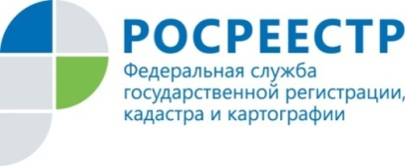
Новость

Татарстанцы могут бесплатно получить консультацию по вопросам недвижимости по интернету
Татарстанцы могут бесплатно проконсультироваться со специалистами Росреестра Татарстана по вопросам государственного кадастрового учета, государственной регистрации прав и другим направлениям деятельности. Для этого Управление Росреестра по Республике Татарстан продолжает проводить видеоприем граждан.
Данный формат консультирования граждан в 2020 году Татарстана пользовался особой популярностью. Всего на онлайн-консультации обратилось более ста человек. Учитывая сохраняющиеся ограничительные меры и в начавшемся году, Росреестр Татарстан рекомендует гражданам активнее пользоваться предоставленной возможностью. Это не только удобно (позволяет получить бесплатную профессиональную консультацию дома или не покидая рабочего места), но и безопасно, так как исключает личные контакты, что особенно важно в сложившейся ситуации.
Напоминаем, для того чтобы попасть на прием к руководству Росреестра Татарстана по видеосвязи, необходимо заранее отправить заявку. С более подробной инструкцией можно ознакомиться на нашем сайте rosreestr.tatarstan.ru в разделе «Обращения граждан».

Контакты для СМИ
Пресс-служба Росреестра Татарстана
+8 843 255 25 10

